
Ausfüllanleitung (verbleibt beim Mitglied) :

Auf der Beitrittserklärung muss entweder das
Neumitglied, oder, falls diese/r noch nicht
volljährig ist, ein Erziehungsberechtigter unterschreiben.
Ebenso auf dem Sepa-Lastschriftmandat. Hier ist wichtig,
dass der KONTOINHABER genannt wird !

Auf dem SEPA-Lastschriftmandat, unten ab „Name des Zahlungspflichtigen (Kontoinhaber), muss der Kontoinhaber alles ausfüllen und unterschreiben. Falls IBAN oder BIC nicht bekannt sind, reicht die Angabe der üblichen Bankleitzahl und Kontonummer. Die Konvertierung erfolgt durch unser Bankprogramm.
Die Beitrittserklärung, das SEPA-Lastschriftmandat und die Einverständniserklärung bitte im nächsten Training abgeben. Eine Mitgliedschaft ist nur mit Lastschriftmandat (Ausnahme: Übernahme der Kosten durch das Sozialamt Straubing) und Einverständniserklärung möglich.

momentane Trainingszeiten, alle in der 3-fach-Halle der Jakob-Sandtner-Realschule:

Grundlagentraining:
Freitag 15.30 Uhr bis 17.00 Uhr (Halle 1)

U 14 bis U 16:
Dienstag von 17.00 Uhr bis 18.30 Uhr (Halle 1)
Freitag von 17.00 Uhr bis 18.30 Uhr (Halle 1)

U 18, U 20 und Herren:
Dienstag von 18.30 Uhr bis 21.00 Uhr (Halle 1)
Freitag von 18.30 Uhr bis 21.30 Uhr (Halle 1-3)

Individualtraining: Donnerstag von 18.30 Uhr bis 20.00 Uhr (Halle 1)

Abteilungsleiter:
Burger Jürgen
Stadtgraben 100
94315 Straubing
privat: 09421-74177; FAX: 09421-789617; Handy: 0176-55011833
eMail: burger.sr@web.de

Beitrittserklärung

Der Unterzeichnende (bei Jugendlichen/Kindern das Neumitglied eintragen, kein Elternteil)

....................................................................................................................................................................
Name Vorname

....................................................................................................................................................................
Geb. Datum / Ort PLZ, Wohnort, Strasse

.............................................................…...........…………………………………………………………
Tel.Nr: eMail Handy

erklärt durch Unterschriftleistung seinen Beitritt zum D J K – SB Straubing 1929 e.V. als aktives / passives Mitglied in der Abteilung Basketball.
Ich erkenne durch meine Unterschrift die Grundsätze des Vereins nach Vereinssatzung an.
Der Mitgliedsbeitrag für aktive Mitglieder wird ab Beitrittserklärung in vier Quartalsabbuchungen (Januar, April, Juli und Oktober) des jeweiligen Jahres abgebucht. Erfolgt der Beitritt während eines Quartales wir der Beitrag für dieses rückwirkend fällig. Der Beitrag beträgt zur Zeit:

 | Aufn. Geb. | Abtlg. | Vereinsbeitrag
aktive Mitglieder: | € ----- | € ----- | € 120
passive Mitglieder: | € ----- | € ----- | € 25 jährlich immer Juli
Spieler nur Wintersaison - ohne Liga (Zockertermin) | € ----- | € ----- | € 50 jährlich immer Juli

Rechtskräftige Verbandsstrafen gegen mich (bzw.: unser Kind), für die die DJK Straubing wegen der Vereinshaftung in Vorleistung getreten ist, werde ich binnen 10 Tagen ab Aufforderung auf das Abteilungskonto
„DJK Basketballabteilung“ IBAN: DE45 7425 0000 0000 040485, BIC: BYLADEM1SRG
bei der Sparkasse Niederbayern Mitte einzahlen. Komme ich (unser Kind) der Aufforderung nicht fristgerecht nach, erlischt mit sofortiger Wirkung die Mitgliedschaft im Verein.
Bereits geleistete Beiträge werden einbehalten und die Verbandsstrafe per Klage eingefordert.

Für mich/mein Kind bestehen folgende u.U. lebensbedrohende Vorerkrankungen über die der Verein/Trainer informiert werden muss (z.B. Asthma, Diabetes, Epilepsie ö.ä.):

[ nein ] [ ja, folgende: ] ______________________________________________________

............................................,den...........................................................................................................
Unterschrift (bei Jugendlichen Unterschrift eines gesetzl. Vertreters)
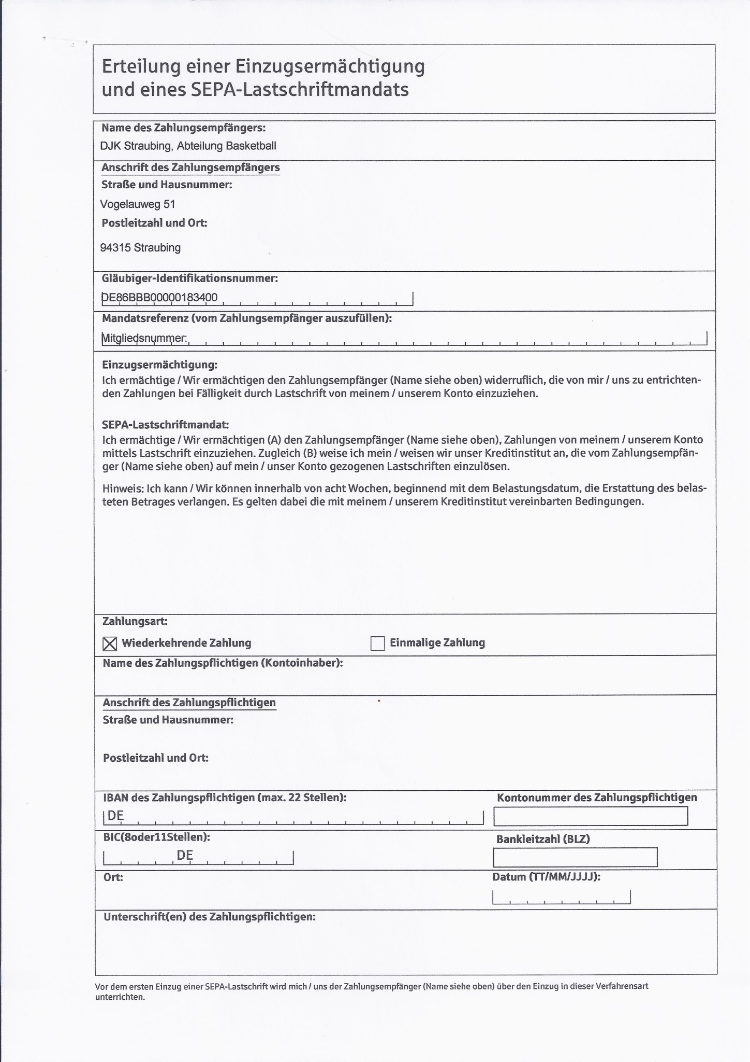
Zustimmungserklärung zur Veröffentlichung von Fotos auf einer Website und in den
sozialen Medien im Internet


Hiermit erkläre ich mich damit einverstanden, dass Fotos/Videos und/oder Vor- und Familienname von mir/meinem/unserem Kind sowohl auf der Homepage der Straubinger Basketballabteilung
(www.basketball-straubing.de und www.blue-devils-straubing.de)
als auch in den sozialen Medien
(z.B. Blue Devils-Straubing Basketball) (www.facebook.de),
und in allen anderen öffentlichen Medien und sozialen Median veröffentlicht werden.

Mir/uns ist bekannt, dass ich/wir für die Veröffentlichung kein Entgelt erhalte/n. Mir/uns ist des Weiteren bekannt, dass es sich bei sozialen Medien um öffentliche soziale Netzwerke handelt und akzeptiere/n die Nutzungsbestimmungen des Betreibers, auf welche der/die Administrator/en keinen Einfluss hat.

Die Zustimmung ist unbefristet erteilt. Die Zustimmung gilt auch für die Zeit nach dem Austritt aus dem Verein. Sie kann nur auf schriftlichen Antrag und bei Vorliegen eines rechtlich relevanten Grundes widerrufen werden.

Die Betreiber/Administratoren der oben genannten Internetauftritte haften nicht dafür, dass Dritte ohne Wissen der Betreiber/Administratoren den Inhalt der genannten Internetauftritte für weitere Zwecke nutzen, insbesondere auch durch das Herunterladen und/oder Kopieren und Weiterverbreiten von Fotos.

Der/die Administrator/en sichert/n zu, dass ohne Zustimmung des Unterzeichnenden Rechte an den in das Internet eingestellten Fotos nicht an Dritte veräußert, abgetreten usw. werden.

- Name des/der Kind/er:____________________________________________

- Name des erwachsenen Mitgliedes:__________________________________

__________________________________________________________________
Ort/Datum/Unterschrift/en der Erziehungsberechtigten/ des Mitgliedes

